# 海南省科技业务综合管理系统提名者操作手册

# 一、系统访问

* **系统地址**：<https://stcloud.hainan.gov.cn/egrantweb/index>
* **访问方式**：在浏览器中输入上述地址，进入海南省科技业务综合管理系统首页。

# 二、提名专家申请

进入海南省科技业务综合管理系统首页，鼠标下滑移至申报业务模块，点击“海南省科学技术奖”----“提名申请”，点击“进入申请”，打开提名专家申请的申请界面，填写信息后提交。

科技厅处室管理员登陆系统，进行提名专家审核，审核通过后转为正式提名专家，并分配账号密码。

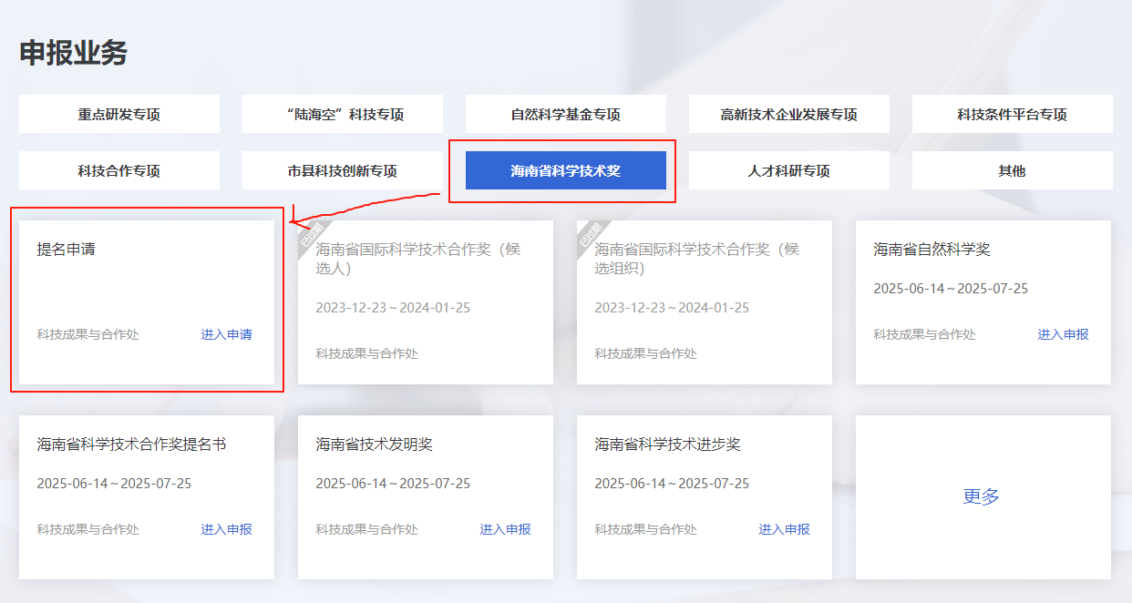

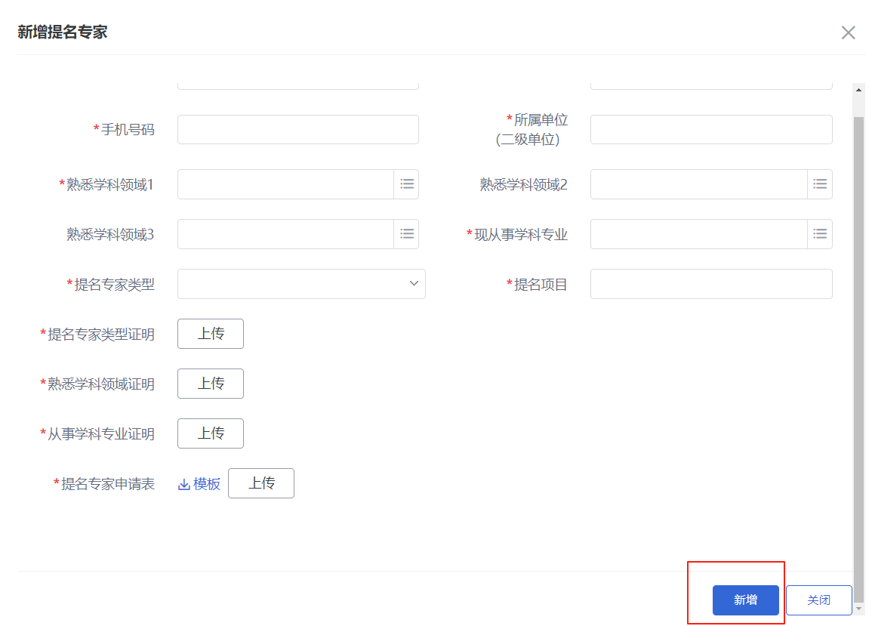

# 提名者（提名单位/提名专家）提名项目

1. 提名者登陆系统
2. 点击“提名申报书”，进入待提名的申请书列表。
3. 上传提名文件，包含提名函和提名意见，文件上传后点击“批量上传”按钮提交。
4. 点击操作列的“提名”按钮，录入审核意见并提交。
5. 如需“退回修改”，则点击操作列的“提名”按钮，录入退回修改意见后进行退回。



